**第十周周考试卷——2011年学考真题卷**

|  |  |  |  |
| --- | --- | --- | --- |
| 时间：120分钟 | 满分：100分 | 命卷人：胡耀吾 | 审核人： |

一、选择题（每小题4分，共10小题40分）

**1.** 已知集合，，则等于（ ）

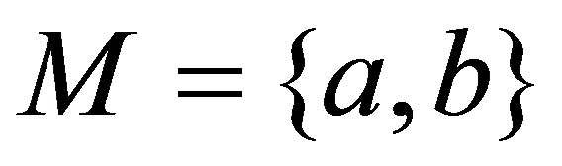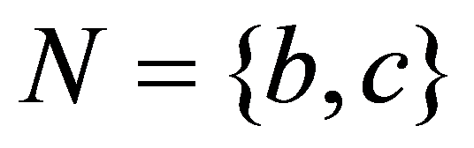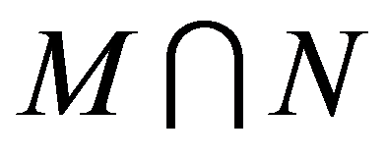

A. B.   
C. D.

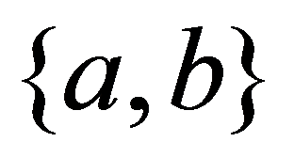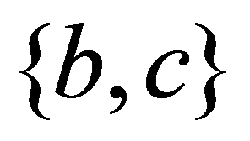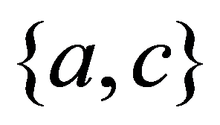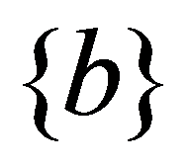

**2.** 已知一个几何体的三视图如图所示，则该几何体是（ ）

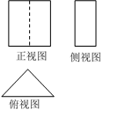

A. 圆柱 B. 三棱柱  
C. 球 D. 四棱柱

**3.** 函数的最小正周期是（ ）

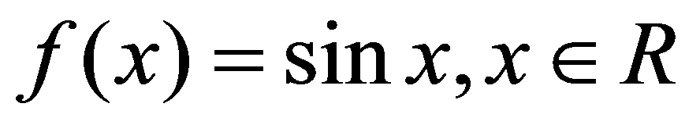

A. B.   
C. D.

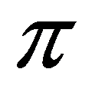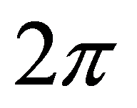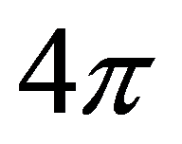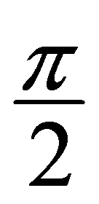

**4.** 已知向量若，则实数的值为（ ）

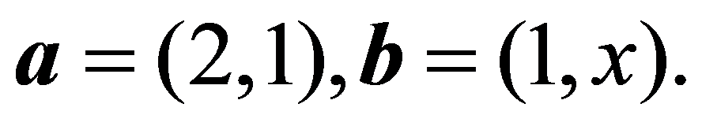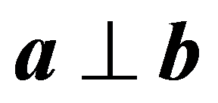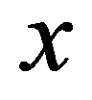

A. B.   
C. 0 D. 1

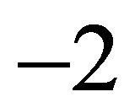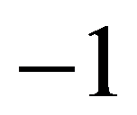

**5.** 在区间为增函数的是（ ）

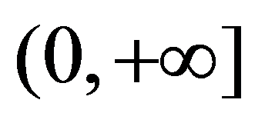

A. B.   
C. D.

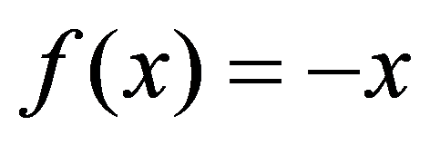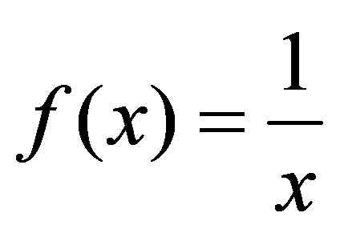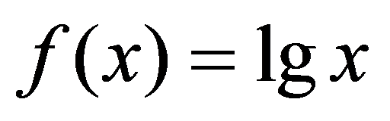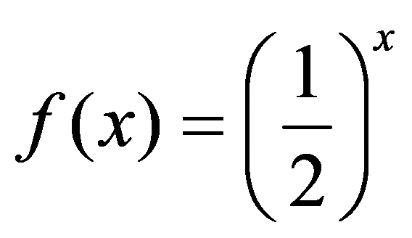

**6.** 某检测箱中有10袋食品，其中由8袋符合国际卫生标准，质检员从中任取1袋食品进行检测，则它不符合国家卫生标准的概率为（ ）

A. B.   
C. D.

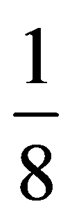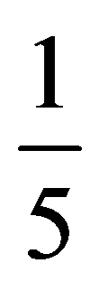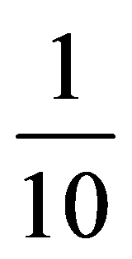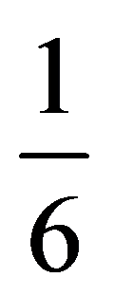

**7.** 在平面直角坐标系中，为原点，点是线段的中点，向量 则向量（ ）

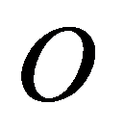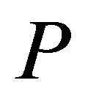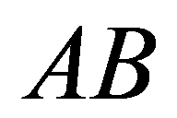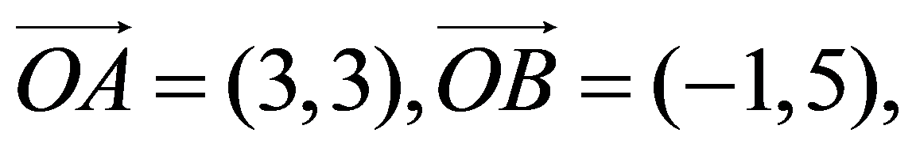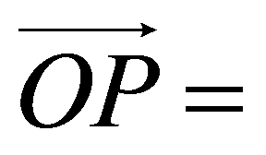

A. B.   
C. D.

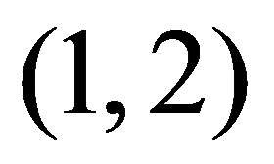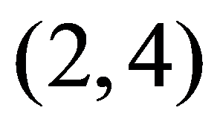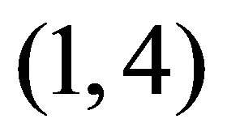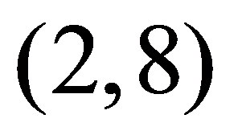

**8.** 如图所示，在正方体中，直线与平面的位置关系是（ ）

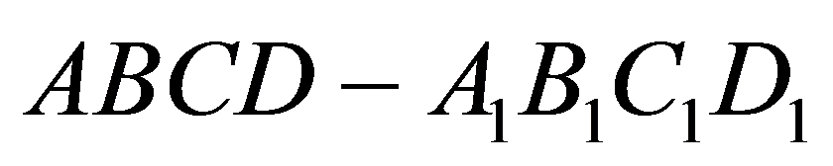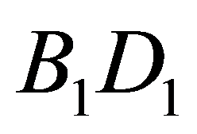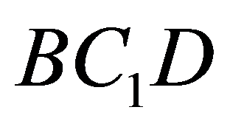

A. 平行 B. 垂直  
C. 相交但不垂直 D. 直线在平面内

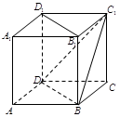

**9.** 函数的零点所在的区间是（ ）

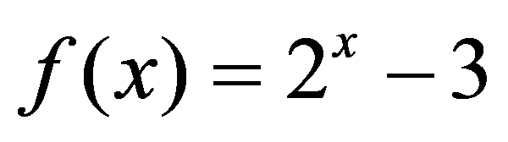

A. B.   
C. D.

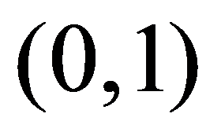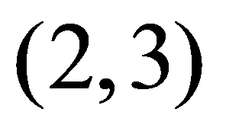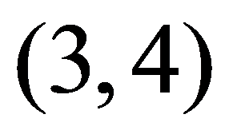

**10.** 在中，角所对的边分别为，若，则（ ）

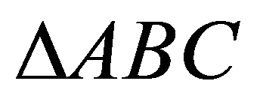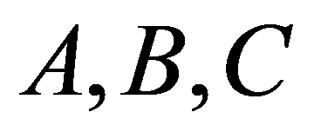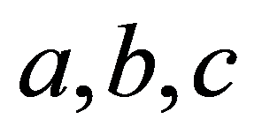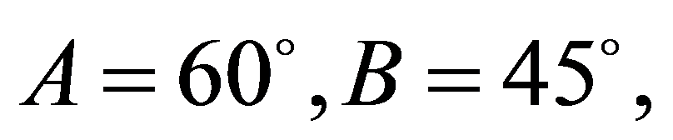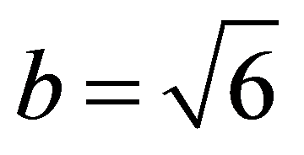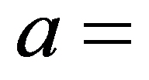

A. B. 2  
C. 3 D. 6

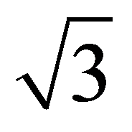

二、填空题（每小题4分，共5小题20分）

**11.** 样本数据3,9,5,2,6的中位数是__________．

**12.** 已知某程序框图如图所示，若输入的的值为3，则输出的值为__________．

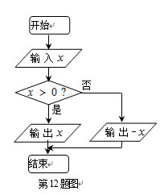

**13.** 已知则函数的最小值是__________．

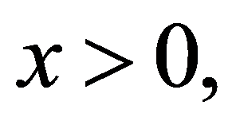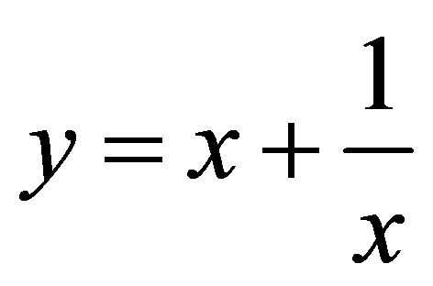

**14.** 如图，在四棱锥中，，四边形是平行四边形，，则异面直线与所成角的大小是__________．

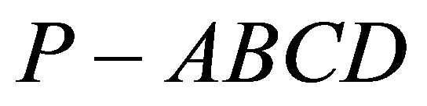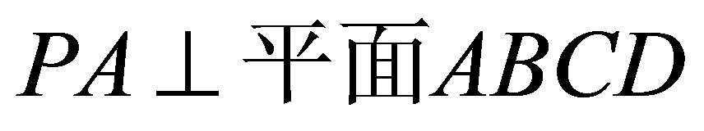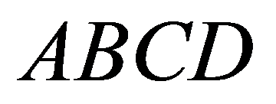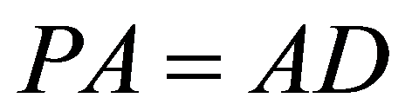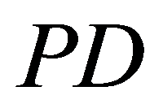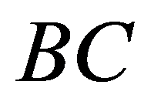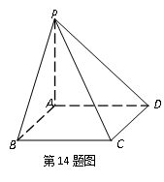

**15.** 已知点在如图所示的阴影部分内运动，且的最大值为2，则实数__________．

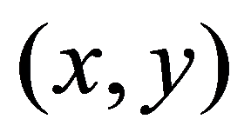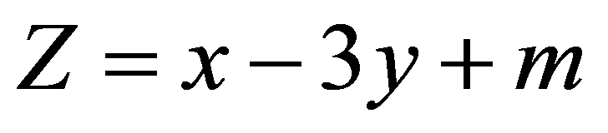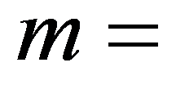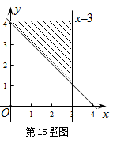

三、解答题（第16题6分，第17题8分，第18题8分，第19题8分，第20题10分，共5小题40分）

**16.** 已知 （1）求的值； （2）求的值

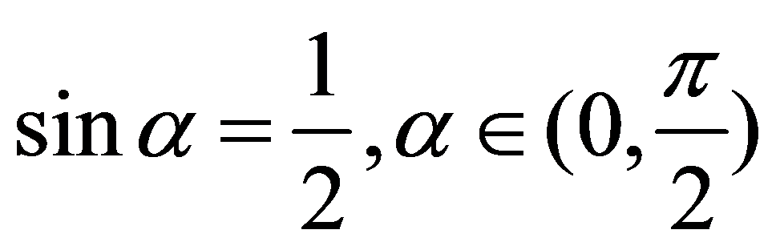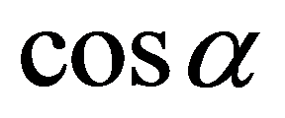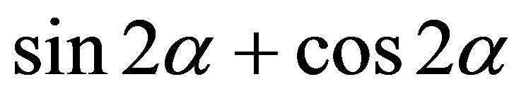

**17.** 某中学有高一学生1200人，高二学生800人参加环保知识竞赛，现用分层抽样的方法从中抽取200名学生，对其成绩进行统计分析，得到如下图所示的频率分布直方图. (1)求从该校高一、高二学生中各抽取的人数； (2)根据频率分布直方图，估计该校这2000名学生中竞赛成绩在60分（含60分）以上的人数.

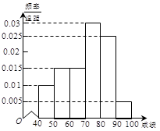

**18.** 已知二次函数，满足，. （1）求函数的解析式； （2）当，求函数的最小值与最大值.

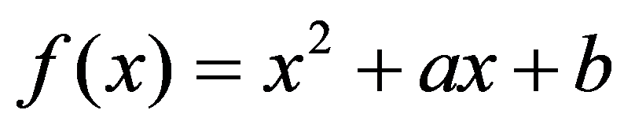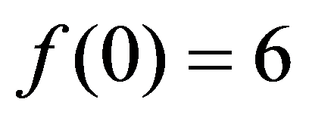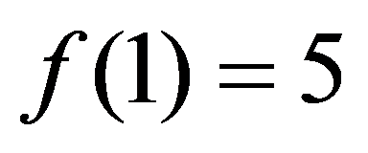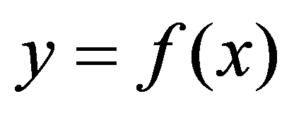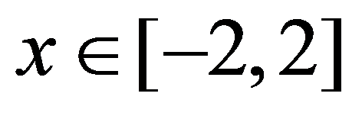

**19.** 在数列中，已知. （1）试写出，并求数列的通项公式； （2）设，求数列的前项和.

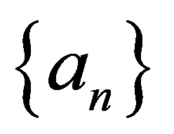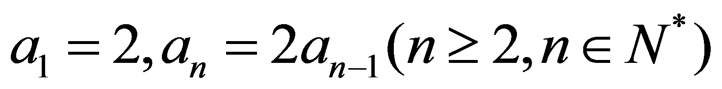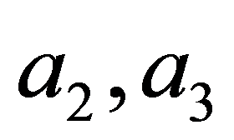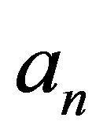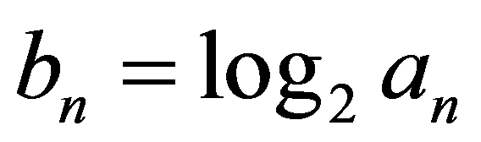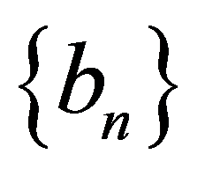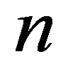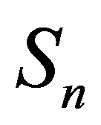

**20.** 已知关于的二元二次方程表示圆 （1）求圆心的坐标； （2）求实数的取值范围 （3）是否存在实数使直线与圆相交于两点，且（为坐标原点）？若存在，请求出的值；若不存在，说明理由.

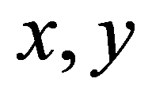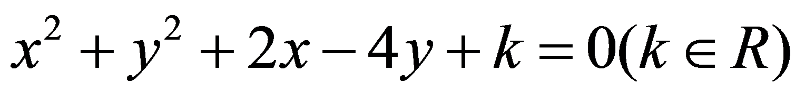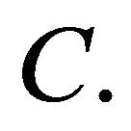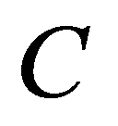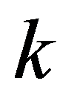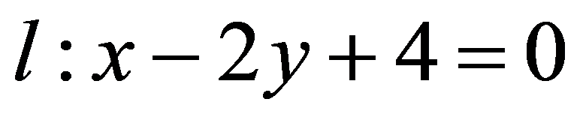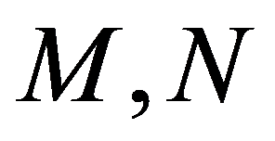

**第十周周考试卷——2011年学考真题卷答案和解析**

第1题：

【答案】
D

【解析】
略.

第2题：

【答案】
B

【解析】
略.

第3题：

【答案】
B

【解析】

第4题：

【答案】
A

【解析】

第5题：

【答案】
C

【解析】

第6题：

【答案】
B

【解析】

第7题：

【答案】
C

【解析】

第8题：

【答案】
A

【解析】

第9题：

【答案】
B

【解析】

第10题：

【答案】
C

【解析】

第11题：

【答案】
5

【解析】

第12题：

【答案】
3

【解析】

第13题：

【答案】
2

【解析】

第14题：

【答案】

【解析】

第15题：

【答案】
2

【解析】

第16题：

【答案】
见解析

【解析】
.

第17题：

【答案】
见解析

【解析】
.

第18题：

【答案】
见解析

【解析】
.

第19题：

【答案】
见解析

【解析】

第20题：

【答案】
见解析

【解析】
.